Сервисы портала для Застройщика
Сервисы портала для Застройщика 1
Оферты 1
Получение откликов на оферты. 1
Итоги. Выбор победителя 1
Итоговая информация по тендерам. 4

Оферты
Открытие тендера на закупку строительных ресурсов осуществляется компанией-застройщиком, прошедшему идентификацию на портале КтоПоставит.ру.

Получение откликов на оферты.
После рассылки созданной оферты и сопутствующих документов Застройщик начинает получать ответы на свои предложения. Ответы приходят на портал в личный кабинет Застройщика вкладка «Мои тендеры» - выбрать тендер - ссылка «Заявки».
Окончательный отбор заявок и подведение итогов тендера осуществляется с помощью ссылки «Итоги». Пункт «Итоги» состоит из двух подпунктов:
- Анализ информации.
В данном пункте осуществляется сопоставление всех заявок поставщиков с офертой Застройщика. Осуществляется предварительный отбор поставщиков для выбора победителя с возможностью отправки приглашения на собеседование.
- Выбор победителя.
В данном пункте осуществляется назначения 1 и 2 мест для Поставщиков и закрытие текущего тендера.

Итоги. Выбор победителя
Для выбора победителя тендера Застройщику отображается таблица с поставщиками, которые были отобраны в «Список потенциальных победителей». Таблица «Выбор победителя» содержит следующую информацию:
- № п/п – формируется автоматически
- Название ресурса – название ресурса оферты.
- Поставщик – название поставщика данного ресурса
- Кол-во – количество ресурса, введенное Застройщиком при составлении оферт
- Ед.изм – единица измерения ресурса
- Рекоменд.цена – рекомендуемая цена ресурса на основании специальных справочников.
за единицу – стоимость ресурса за единицу
общая – стоимость ресурса: количество * цена за единицу
- Цена поставщика до/после собеседования
за единицу – стоимость ресурса за единицу
общая - стоимость ресурса: количество * цена за единицу
% от объема поставки – Процент покрытия – процентное значение данного ресурса, которое может поставить Поставщик Заказчику. Т.е. Поставщик указывает то количество ресурса, которое он сможет поставить Застройщику. В зависимости от количества заданного Застройщиком и количества, указанного Поставщиком вычисляется процент покрытия ресурса.
- 1 место и 2 место – специальные кнопки для назначения 1 и 2 мест выбранным поставщикам
1 место 2 место
Выбор победителя
№ п/п | Название ресурса | Список поставщиков | Рекоменд. цена | Цена до собеседования | Цена после собеседования
№ п/п | Название ресурса | Список поставщиков | За единицу | За единицу | За единицу
№ п/п | Название ресурса | Список поставщиков | общая | общая | общая
 |  |  |  | % от объема поставки | % от объема поставки
1 | Бетон | Нева Плюс | 500=00  50000=00 | 490=50  49050=00  100% | 520=00  52000=00  100%
1 | Бетон | ЖБИ № 3 | 500=00  50000=00 | 480=00  38400=00  80% | 475=00  38000=00  80%
1 | Бетон | ЦемЗа ООО | 500=00  50000=00 | 485=00  485000=00  100% | 500=00  50000=00  100%
2 | Кирпич

Следует заметить, что информация по столбцу «Цена после собеседования» заполняется поставщиком в личном кабинете после собеседования с Застройщиком.
Примечание. Если поставщику не было назначено собеседование, то в столбце «Цена после собеседования» информация будет автоматически заполняться теми же ценами, что и до собеседования по соответствующим ресурсам. Как только назначили собеседование поставщику, то информация по столбцу «Цена после собеседования» сбрасывается в ноль и присвоить место 1 или 2 невозможно, пока поставщик не заполнит цены после собеседования по соответствующим ресурсам.

Застройщик выбирает поставщиков в таблице «Выбор победителя» и, нажимая на кнопки «1 место» или «2 место», осуществляет назначение победителей.
Примечание. Можно кнопки не создавать, а при выборе поставщика изначально назначать первое место, а потом второе в рамках ресурса ???

Все назначенные победители автоматически помещаются в специальную таблицу «Победители тендера», которая располагается сразу за таблицей «Выбор победителя».

Победители тендера
<№ и название тендера>

№ п/п | Название ресурса | Цена рекомендо-ванная, руб. | Победитель - 1 место
№ п/п | Название ресурса | Цена рекомендо-ванная, руб. | <Название Поставщика>
№ п/п | Название ресурса | Цена рекомендо-ванная, руб. | Первичная цена, руб. | Окончательная цена, руб.
1 | <название ресурса> | (из справочника «Центра мониторинга ..», оптовая) | (предложенная цена в заявке до собеседования) | Цена от поставщика после собеседования

№ п/п | Название ресурса | Цена рекомендо-ванная, руб. | Победитель - 2 место
№ п/п | Название ресурса | Цена рекомендо-ванная, руб. | <Название Поставщика>
№ п/п | Название ресурса | Цена рекомендо-ванная, руб. | Первичная цена, руб. | Окончательная цена, руб.
1 | <название ресурса> | (из справочника «Центра мониторинга ..», оптовая) | (предложенная цена в заявке до собеседования) | Цена от поставщика после собеседования

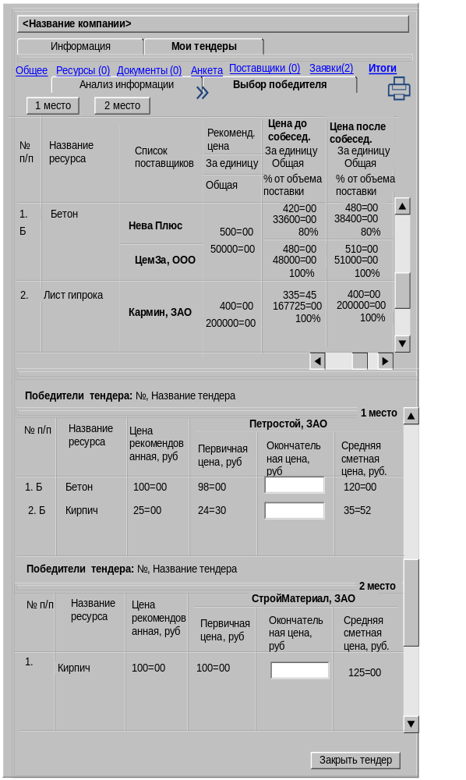
Рис. 1 «Итоги» - «Выбор победителя».

Только после проверки таблиц победителей можно нажать на кнопку «Закрыть тендер». В результате данного действия по всем выигравшим поставщикам автоматически рассылаются уведомления о победе.

Примечание.
Необходимо показывать (и хранить) три цены ресурса:
- Цена ресурса в оферте (формируется на основании сметной цены из специализированных справочников);
- Цена ресурса заявки (формируется Поставщиком в ответ на оферту);
- Цена после собеседования (формируется на основании собеседования Застройщика с Поставщиком с учетом перевозки, погрузки/разгрузки и других расходов). Данная цена вводится поставщиком в личном кабинете после результатов собеседования. Если поставщику не было назначено собеседование, то автоматически проставляется цена ресурса из заявки поставщика;

Итоговая информация по тендерам.
- После закрытия тендера Застройщик не может корректировать информацию по любому документу закрытого тендера.
- Все закрытые тендера автоматически отправляются в хранилище прошедших тендеров: «Тендер» - «Архив».
- Все закрытые тендера снабжены следующим инструментарием:
  - «Отчеты» - при выборе данной кнопки осуществляется выбор печатных форм тендера:
«Тендер» - печать тендера: основная часть и таблица оферты на бланке;
«Итоги» - печать итоговой таблицы победителей на бланке
«Форма для эксперта» - печать таблицы победителей для эксперта
  - «Отправить на экспертизу». По каждому закрытому тендеру Застройщик может назначить процедуру проверки документации. При выборе данной кнопки осуществляется выдача Застройщику специальный код доступа к данному тендеру, который он должен передать эксперту. В результате Эксперт, зайдя в личный кабинет Портала, вводит полученный уникальный код доступа и ему будет доступна итоговая документация тендера.
  - «Выгрузить в смету». После закрытия тендера обновленные цены по ресурса тендера можно будет обратно загрузить в смету.
Примечание. Причем сметная цена ресурса будет вычисляться по формуле: цена ресурса после собеседования* коэффициент к оптовой цене из справочника «Центра мониторинга… ».
- Все пользователи видят результаты на сайте: название тендера, кто выиграл.
- Пользователи оплатившие спец. услуги видят: название тендера, ресурс и победитель 1, 2 места (по каждому ресурсу).

